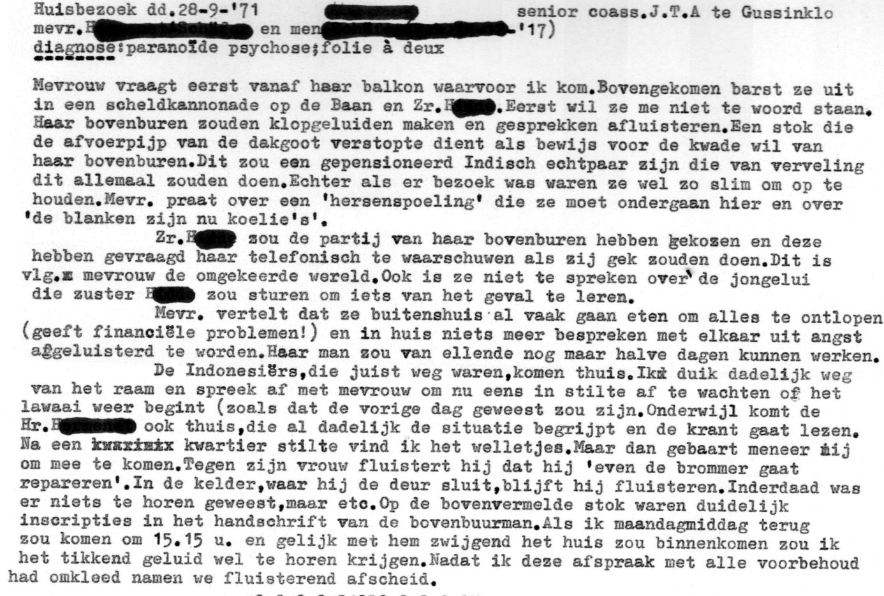
Uitgetypt verslag van huisbezoek op 28 september 1971

De stage Maatschappelijke Gezondheidszorg vanuit de GGD aan de Baan in Rotterdam was een eyeopener.
Na een periode als juniorcoassistent in 1970 (zie brief Professor Buruma) was het dat jaar daarop ernst. Nu was ik seniorcoassistent. Huisbezoeken volgden –al dan niet samen met de Sociaal Verpleegkundige- waarvoor ik groot respect heb gekregen.
Op de fiets naar allerlei uithoeken van de stad. De meest ongewone situaties. De verslagen laten zich lezen als romans. Dit bezoek betreft een echtpaar dat leidt aan een “folie-a-deux”. Ze hebben waandenkbeelden ontwikkeld en versterken elkaar daar in.
In de laatste alinea van het verslag wordt melding gemaakt van een verzoek om opnieuw langs te komen en wel op een heel omschreven tijdstip. De nieuwsgierigheid won het. Toen ik langs kwam gaf niemand thuis.

© Jan Taco te Gussinklo
